«Sonorizzare le foreste». Emilio Villa e l’avanguardia letteraria brasiliana
Andrea Lombardi

Il Brasile è stata certamente la grande passione di Emilio Villa, come si può verificare leggendo Il clandestino, pubblicato da Aldo Tagliaferri, maggior conoscitore di Villa. Pur avendovi soggiornato solamente poco meno di due anni, probabilmente nel 1951-52, la grandezza sterminata di questo Paese e il potenziale illimitato che Villa riesce a vedervi lo conquistano. In più la ricchezza immensa di flora e fauna davvero straordinarie, la presenza di elementi modernissimi che convivono con un passato arcaico, lo colpiscono al punto da rimanere come riferimento nostalgico, fino a molti anni dopo il suo ritorno in Italia. Si può dire che le dimensioni mitiche del Brasile lo avevano stimolato prima ancora di arrivare in Brasile, fin da quando, alla Galleria Palma di Roma alla fine degli anni ’40, preparava le esposizioni didattiche per il Masp. Una poesia in particolare, «Mata-Borrão para Flavio Motta», scritta nel 1951, testimonia del suo amore per il Brasile e del suo stile, tra espressionista e surrealista... (Haroldo de Campos, uno degli iniziatori brasiliani del movimento della poesia concreta, critico e traduttore, parlerà a proposito di Emilio Villa di “surrealismo aggressivo”). Mata-Borrão è una poesia singolare, scritta in una lingua ibrida, un idioletto ripieno di possibilità espressive. Il titolo «Mata-borrão» rimette giocosamente alla “carta assorbente”, probabilmente caratteristica dell’uso da parte dell’amico e docente Flavio Motta, a cui è dedicata. Il testo è effervescente con una propria grande sonorità che coglie e amplifica elementi del «brasiliano» la lingua apparentemente scelta da Villa: le nasali (então, designação, requisições, fundos jogos nasais), lo smorzamento della fine della frase, l’incertezza nella pronuncia delle vocali ed inoltre la ricchezza delle citazioni a mano libera che Villa fa di elementi della cultura ricchissima del Brasile rendono il testo straordinariamente consistente. Ecco qui alcune righe del Mata-borrão:

MATA-BORRÃO PARA FLAVIO MOTTA
eu diria l’m encantado, e então
uma nuviosa designação de continentes involuntarios por jogos
nasais, fundos jogos, acende
ao lonje entre os anos desperdidos itinerantes
[...]
cai no corte mítico do mundo, nas luminosas
trovejadas generações dos nomes: léxico
jejum e fresco come o prado de espinafre de trevo
no recóncavo, pálidas requisições de ecos
e espirros e réplicas, anforas anoitecidas
no pulmão gigante, palpitantes gengivas, cenoiras
africanas, paleoafricanas, protoafricanas, coxas
rasgadas o abertas, polpas de abóboras
ideais: agora, agora. Nam rectitudo
per se est phallica, truncada também, devagazinha:
[...]
o remo corta em dois as cinzas
dos vivos e as cinzas dos sons, como
na páscoa dos continentes cortó o Brazil e a Angola,
cortó as arvores da ciencia e as arvores da loucura
peregrinante, cortó o tubarão em dois espelhos
a tromba grande: não agora.
Bahia, 1951

In questo frammento della poesia, appare qui un tema decisivo per Villa, che è quello delle origini, che compare in molti altri testi del poeta: le «cenoiras paleoafricanas» oppure il verso «cortò as arvores da ciencia e as arvores da loucura»: allusioni che ricordano le riflessioni contemporanee del filosofo tedesco Walter Benjamin sul tema, nel suo testo «Sul concetto di storia»: «l’origine è la meta», afferma Benjamin citando Karl Kraus. Nella poesia Linguistica, del 1941, per Emilio Villa le origini fungono da pedale ossessivo, incombente sull’insieme del testo:

[Non c’è più origini. Né. Né si può sapere se./
Se furono le origini e nemmeno.]

Si tratta di una lingua viva, che si impone, manifestando la sua autonoma vitalità che si identifica con la lettura del mondo e lo rappresenta, trasformandolo. La lingua di Villa presenta una propria sonorità caratteristica: nelle poesie (Mata-borrão, Linguistica). Ma si può ricorrere anche ad una delle meravigliose critiche d’arte: uno dei testi dedicati a Alberto Burri, in cui lo stile della critica equivale a uno stile poetico: «Nostra dimessa cosmogonia, elegíaca, esterrefatta composita, epos per istantanee, tragedie quotidiane, miniatura rapsodica delle grandi formazioni del tempo...».
E, infine, ci sono le lettere. Ecco qui la proposta visionaria e dadaista contenuta in una delle tante lettere indirizzate a Bardi, suo amico e direttore del MASP, Museo di Arte di San Paolo: «Carissimo Bardi» , scrive Villa alla metà degli anni sessanta,

Ti avevo aspettato per l’estate, son andato a Firenze, contavo di passare qualche giornata insieme, poi ti aspettavo adesso, dopo la tua cartolina. Dove ti ricordavi anche di una mostra di poesie che si doveva fare al museo [MASP]. E son passati 15 anni. Volevo anche proprio parlarti di una cosa così, cioè proprio di una impresa, una vera, grossa, che dovremmo fare. Chiamiamo a raccolta tutti gli operatori di poesia della maggiore avanguardia del mondo (una cinquantina, sono tutti amici, son tutti sotto mano, in Europa, in USA, in America, in Giappone), + realizzatori, registi, operatori, tecnici. Li aduniamo a S. Paolo (Museo de Arte, meglio, o se no, dovunque).

È qui che la missiva acquista il tono di una poesia sonora, avanguardistica, audace: «Li registriamo in nastri, riproduciamo in elettronica, transistorizziamo, fotocellularizziamo, discografiamo, cinematografiamo (sia poemi in lettere che in happening)». Per far luce sull’iniziativa straordinaria Villa sceglie dei verbi altrettanto straordinari. Neologismi: «riproduciamo in elettronica, transistorizziamo, fotocellularizziamo, discografiamo, cinematografiamo». In poche dense corpose stimolanti entusiasmate righe Villa dà vita alla sua proposta: un vero manifesto per un evento inusitato (ma anche inaudito e mai visto) eppure semplice. In fondo, gli artisti di avanguardia sono “tutti amici’. Qualcosa di impensato, che esprime il fior fiore della modernità che si addice a un Brasile visto come piattaforma ideale per questa proiezione postmoderna: proiettato verso il futuro. E conclude con un crescendo di indicazioni, di descrizioni, di crescita (nei porti, per le strade, i locali, i magazzini), di inventiva (i megafoni sugli alberi per sonorizzare le foreste), juke-box, per dischi innalzati su pali telegrafici: un festival universale di dimensioni audite, inaudite:

poi, insieme, mostriamo edizioni di 15 anni di avanguardia (invenzioni, cimeli, di tipografia o d’altro tipo). Con questo materiale creiamo i nuovi, inauditi, non mai auditi, orizzonti sonori, di logos-phonos, con megafoni piazzati sugli alberi, sonorizzando foreste, grattacieli, animando gli smog, e poi juke-box per dischi, sui pali telegrafici, nei porti, per le strade, in locali, magazzini, e insomma nuovi panorami sonori cittadineschi. Un festival universale...

Insomma una proposta di avanguardia (tendenzialmente tra espressionista, dadaista, surrealista). La natura viene chiamata a collaborare, le parole di Villa mettono già in movimento l’idea. Evidentemente, non si tratta di una semplice lettera.
È un po’ come la pipa di Magritte: non solo è una proposta rivoluzionaria, nella sua sinteticità funge da detonatore di una vera e propria sommossa degli strumenti a disposizione (juke-box), della natura (sonorizzando le foreste). Non è una normale missiva, ma un vero e proprio manifesto sintetico, che cosí conclude: «Ad ogni modo, è una cosa che ho pensato di fare con te. O niente. Pensaci solo un momento.» Ho pensato di fare – dice Villa - o niente. Un rinculo e uno scarto, che mettono in risalto il carattere enorme dell’evento. Se l’iniziativa non si farà – sembra dire questo o niente, il manifesto è stato già stilato e inviato e verrà eseguito in altra forma dall’instancabile poeta, pittore, critico, traduttore che è Villa: uomo di poesia, di arte, di arte-vita. È un manifesto che potrà essere raccolto più tardi. La lettera si conclude con un postscriptum che apre un nuovo capitolo di interesse, perché riguarda il tema del possibile, eventuale contatto di Villa con il gruppo Noigandres (formato da Haroldo de Campos, Augusto de Campos e Décio Pignatari attorno alla rivista omonima e anteriore al manifesto della poesia concreta). «[PS] Certo, di Noigandres e Praxis ho visto e avuto parecchio...» «Ti saluto, con tanto affetto. Ciao tuo Villa / Ma fai questa scappata in Europa!»
‘Noigandres’, parola magica, che emerge nel post-scriptum è tratta da una canzone del trovatore Arnaut Daniel (che Ezra Pound aveva innalzato a modello dei primordi della lirica): il gruppo degli allora giovanissimi fondatori della poesia concreta (Augusto de Campos, Haroldo de Campos e Décio Pignatari) lo avevano immediatamente eletto a loro emblema (all’inizio degli anni Cinquanta, quando Villa era a San Paolo). Noigandres è un nome del tutto enigmatico (prodotto del “trobar clus” di Arnaut Daniel) e si traduce probabilmente con ennui, simbolizzando la funzione e il potere della poesia per vincere il tedio.
Stile e lingua travalicano la forma (la lettera). Scelta delle parole, della loro sonorità, del loro peso, del loro stile. Come in Mata-Borrão para Flavio Motta (questa sì una poesia), come nello scritto per Alberto Burri (una critica d’arte/ poesia). Agire, parlare, scrivere, dipingere e vivere mostrano nel loro insieme le diverse camaleontiche forme di essere di Villa: traduttore, artista plastico, critico, organizzatore. Il linguaggio si adegua allo scopo che è multiplo e mai inteso come solo informativo. «Utilizzare juke-box, per dischi innalzati su pali telegrafici: un festival universale di dimensioni audite, inaudite. Sonorizzare le foreste». L’impasto sonoro, visivo e costruttivo dell’urgenza del messaggio diventa un messaggio sull’urgenza. Il tono è profetico, più adatto a un manifesto che a una lettera. Per Villa ogni testo è un pretesto e un manifesto. Non si sa, però, se allora oltre all’interesse per il gruppo Noigandres da parte di Villa ci sia stata una qualche forma di contatto. Da parte sua Haroldo de Campos, quindici anni dopo, scrive:

A Roma, per parte sua, nella edizione della revista EX (1963) [...], due altri poeti rilevanti contribuiscono al prestigio rifiorente della linea sperimentale nella poesia italiana: Emilio Villa e Mario Diacono. Villa, più anziano e abbastanza navigato (è stato in Brasile nel 1951) ha pubblicato nel 1961 il suo libro Heurarium, composto prevalentemente da poesie scritte in francese (e ha peraltro, al suo attivo anche due opere in portoghese). La sua caratteristica principale è un surrealismo agressivo, alla Artaud, arricchito e complicato dal poliglottismo e dalla composizione di parole alla Joyce.

P.S. In un incontro avuto personalmente con Augusto de Campos, ancora attivissimo (Décio Pignatari e Haroldo de Campos non vivono più), alla domanda sulla possibilità che ci sia stato un incontro-collaborazione con Villa all’epoca della rivista Noigandres, Augusto ha negato veementemente, spiegando che Villa faceva parte di un’altra generazione e che, anche per questo motivo, non ci sarebbero stati contatti all’epoca. Ma un legame ideale certamente c’è stato. E le coincidenze nella produzione di Villa comparata con quella del gruppo Noigandres sono molte: Haroldo de Campos, poeta, traduttore, saggista, fratello di Augusto, ha dedicato alla traduzione una parte significativa del suo impegno. Haroldo ha tradotto parte del Pentateuco («Bereshit»), l’intera Iliade e frammenti da molte altre lingue, manifestando un interesse analogo a quello di Villa per la traduzione e, sopratutto, per le origini della tradizione occidentale.
Specialmente fra Haroldo de Campos e Emilio Villa, dunque, le analogie sono grandi, cominciando dal 2003, che è l’anno della morte di entrambi. «Poesia dell’origine, cosmica e cosmogonica, al di là della genealogia tellurica. Epos dell’uomo e delle generazioni dell’uomo che si proietta nella storia», afferma Haroldo de Campos nel suo Bereshit. La scena delle origini, come premessa alla sua traduzione.
E Villa, dal canto suo, scrive, su un tema analogo: «Questa traduzione del primo libro della Bibbia, definito in epoca ellenistica «Genesi», cioè «Origine», propone l’abbandono della nozione confessionale di rivelazione «divina», in cui il celebre monumento letterario è andato storicamente a dissolversi». Il contemporaneo lavorío su testi delle origini della civiltà (creando le basi per una reale avanguardia): ricerca delle origini, sulle origini, sulla loro forma. Come appare nella poesia Linguistica (di Emilio Villa) dove alla negazione veemente delle origini, si contrappone la presenza dell’Idolo di Amorgos, che indica una statuetta che risale a 3-4 mila anni fa, che esprime la civiltà cicladica e che testimonia, nella poesia, la presenza viva proprio ... delle origini! Per concludere con Villa.

Non c’è più origini. Né. Né si può sapere se.
Se furono le origini e nemmeno.
E nemmeno c’è ragione che nascano
le origini. Né più
la fede, idolo di Amorgos!

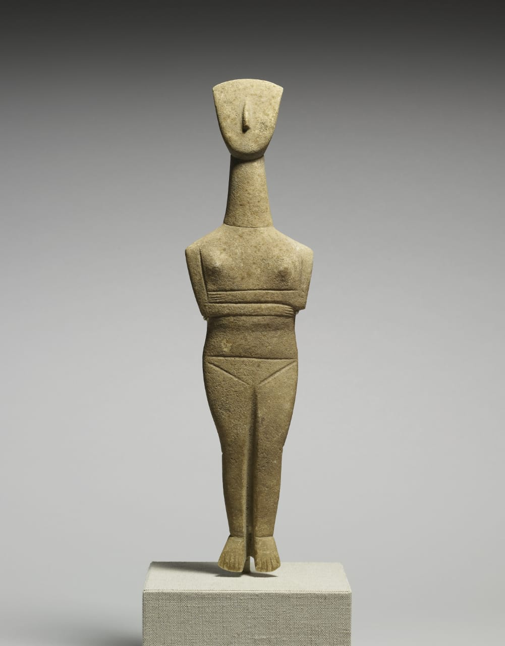

Immagine 1: Idolo di Amorgos Walters Art Museum Baltimore, USA (Cycladic Marble Idol attributed to the Kontoleon Master Greek · Cycladic, Kapsala variety, early Cycladic II, ca. 2700-2600 B.C.)

A. TAGLIAFERRI, Il clandestino. Vita e opere di Emilio Villa, Milano-Udine, Mimesis, 2016.
Vedi E. VILLA, Opere poetiche 1 (a cura di Aldo Tagliaferri), Milano, Coliseum, 1989, pp. 241-2 e E. VILLA, L’opera poetica, a cura di C. Bello Minciacchi, Roma, L’orma, 2014, pp. 204, 291.
E. VILLA, L’opera poetica, op. cit., p. 142. Ma vedi anche G. P. RENELLO (a cura di), Segnare un secolo. Emilio Villa: la parola, l’immagine, Roma, Derive Approdi, 2007; e E. VILLA, Conferenza, Jesi, Coliseum, 1997.
E. VILLA, Attributi dell’arte odierna 1947/1967, Milano, Feltrinelli, 1970.
Questa Lettera si trova negli archivi del Masp di San Paolo ed è stata rinvenuta da Bruno Giovannetti e da me pubblicata sulla rivista Cult Revista brasileira de Literatura (“Dossiê dedicado a Emilio Villa”. Número 9, 1999).
H. DE CAMPOS Bereshith. A cena da origem, São Paulo, Perspectiva, 2003, p. 36.
E. VILLA, «Sulla traduzione del Genesi», in C. PARMIGGIANI (a cura di), Emilio Villa poeta e scrittore, Milano, Mazzotta, 2008, p. 27.
L’idolo di Amorgos è parte dell’arte cicladica e mostra una singolarissima modernità della presentazione.

